班級： 座號： 姓名：
程式語言：C++ 編譯環境：Dev-C++
程式題目 | 【轉置表格】  在表格中行與列調換所成的表格，我們稱之為「轉置表格」如下圖。請設計一個程式可執行以下工作：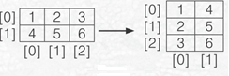  (1) 宣告一個2列3行的陣列（如圖左側表格）  (2) 在表格中設定如圖左側表格之初始值  (3) 將此表格中的值印出  (4) 將表格轉換為「轉置表格」（如圖右側）後印出  輸出說明：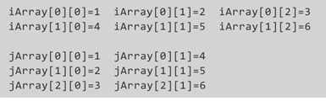
解題想法
程 式 碼
程式說明
執行結果
學習心得

